招商银行FinTech精英训练营应聘信息表
填表日期： 2019 年 6月 19 日
个人信息
姓名 | 王锦洋 |  | 性别 | 男 |  | 出生日期 |  |  | 1996年1月3日 |  |  |  |  |  |  |  | 政治面貌 | 共青团员 | 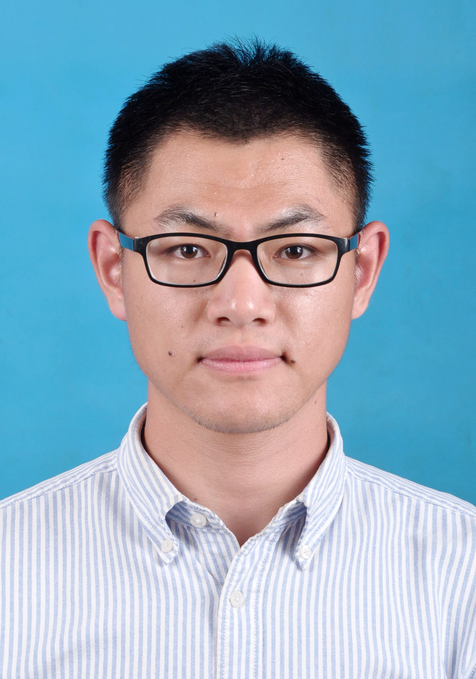
毕业院校 | 华中科技大学 |  |  |  |  | 专业 |  |  | 计算机应用技术 |  |  |  |  |  |  |  | 最高学历 | 硕士
籍贯 | 江苏省南通市 |  |  | 身高 / 体重  / 血型 |  |  |  |  | 183CM/80 KG / 型 |  |  |  |  |  |  |  | 民族 | 汉族
手机号码 | 13306289099 |  |  | E-mail |  |  | 1061072269@qq.com |  |  |  |  |  |  |  |  |  | 生源地 | 江苏南通
现住址 | 湖北省武汉市洪山区华中科技大学南一楼西442 |  |  |  |  |  |  |  |  |  |  |  |  | 家庭住址 |  |  | 江苏省南通市通州区平潮镇赵甸居六组
教育经历（从高中填起）
起止时间 |  | 学历 |  |  | 毕业学校 |  |  |  |  |  |  | 院系 |  |  |  | 专业 |  | 成绩排名（请打钩）
 |  |  |  |  |  |  |  |  |  |  |  |  |  |  |  |  |  | 前20% | 中等 | 中下等
2010.9.1—2013.6 |  | 高中 |  |  | 江苏省平潮高级中学 |  |  |  |  |  |  | 理科 |  |  |  | 物理地理班 |  | √
2013.9.1—2017.6.20 |  | 本科 |  |  | 兰州大学 |  |  |  |  |  |  | 信息科学与工程学院 |  |  |  | 计算机科学与技术 |  | √
2017.9.1—至今 |  | 研究生 |  |  | 华中科技大学 |  |  |  |  |  |  | 计算机科学与技术学院 |  |  |  | 计算机应用技术 |  | √
毕业设计  （题目、方向） |  | 栅格网络中基于矩阵对齐的并行化加速Dijkstra算法的研究
实习经历/社会实践
起止时间 |  |  | 单位名称 |  |  |  |  | 所在城市 |  |  |  |  | 实践内容与收获 |  |  |  |  | 企业性质（请打钩）
2014.7.—2014.8 |  |  | 肃北蒙古族自治县蒙古族学校 |  |  |  |  | 酒泉市 |  |  |  |  | 传承蒙古族传统体育文化，收获是人的潜力超过你的想象。 |  |  |  |  | □外资咨询公司 □金融机构  □世界500强 □大型国有企业 其它
学生社团活动
起止时间 |  | 社团名称 |  |  |  |  |  |  |  |  | 职位 |  |  |  | 活动项目/职责  如有，请列举一次曾参加过的大型活动名称
2017.10—至今 |  | 计算机学院研究生篮球队 |  |  |  |  |  |  |  | 队长 |  |  |  |  | 作为队长带领球队参加华中科技大学研工杯篮球比赛获得乙组亚军
2014.3—2014.10 |  | 兰州大学文化行者 |  |  |  |  |  |  |  | 队员 |  |  |  |  | 参加阿里亚的家暑期社会实践，队员
2013.9—2017.6 |  | 计算机科学与技术二班 |  |  |  |  |  |  |  | 班长 |  |  |  |  | 本科四年所有班级事务以及班级活动
2014.9—2015.6 |  | 计算机科学与技术专业 |  |  |  |  |  |  |  | 副班主任 |  |  |  |  | 作为副班主任辅助80名新生融入校园

技能水平（填写分数或情况描述）
外语水平 |  |  |  | CET4 |  | 497 | CET6 | 463 | TEM4 | 无 | TEM8 |  | 无 | 其它 | 无
计算机水平 |  |  |  | 熟悉python语言和常用机器学习算法，熟悉办公软件，了解c++，java语言
爱好 |  |  |  | 运动 |  |  |  |  | 特长 |  |  | 篮球
其它情况说明  （如：技能证书等） |  |  |  | 无
获奖情况
时间 |  | 获奖项目/等级 |  |  |  |  |  |  |  |  |  | 奖项说明（请打钩）
2018年12月 |  | 知行优秀奖学金 |  |  |  |  |  |  |  |  |  | □国家级 □省级 校级 □院级
2016年12月 |  | 国家奖学金 |  |  |  |  |  |  |  |  |  | 国家级 □省级 □校级 □院级
2016年6月 |  | 第二届互联网+大赛甘肃省优胜奖 |  |  |  |  |  |  |  |  |  | □国家级 省级 □校级 □院级
2016年12月 |  | 学生标兵 |  |  |  |  |  |  |  |  |  | □国家级 □省级 校级 □院级
2016年12月 |  | 优秀毕业生 |  |  |  |  |  |  |  |  |  | □国家级 □省级 校级 □院级
2014、2015年12月 |  | 优秀学生干部 |  |  |  |  |  |  |  |  |  | □国家级 □省级 校级 □院级
2014年5月 |  | 优秀共青团员 |  |  |  |  |  |  |  |  |  | □国家级 □省级 校级 □院级
家庭成员及主要社会关系
关系 | 姓名 |  | 工作单位 |  |  |  |  |  |  |  |  |  | 职位/职务
父亲 | 王冯军 |  | 个体户
母亲 | 倪霞 |  | 农民
请用五个词语描述您的性格 |  |  |  |  | 热情 ，踏实 ，好学 ，乐于助人 ，强迫症。
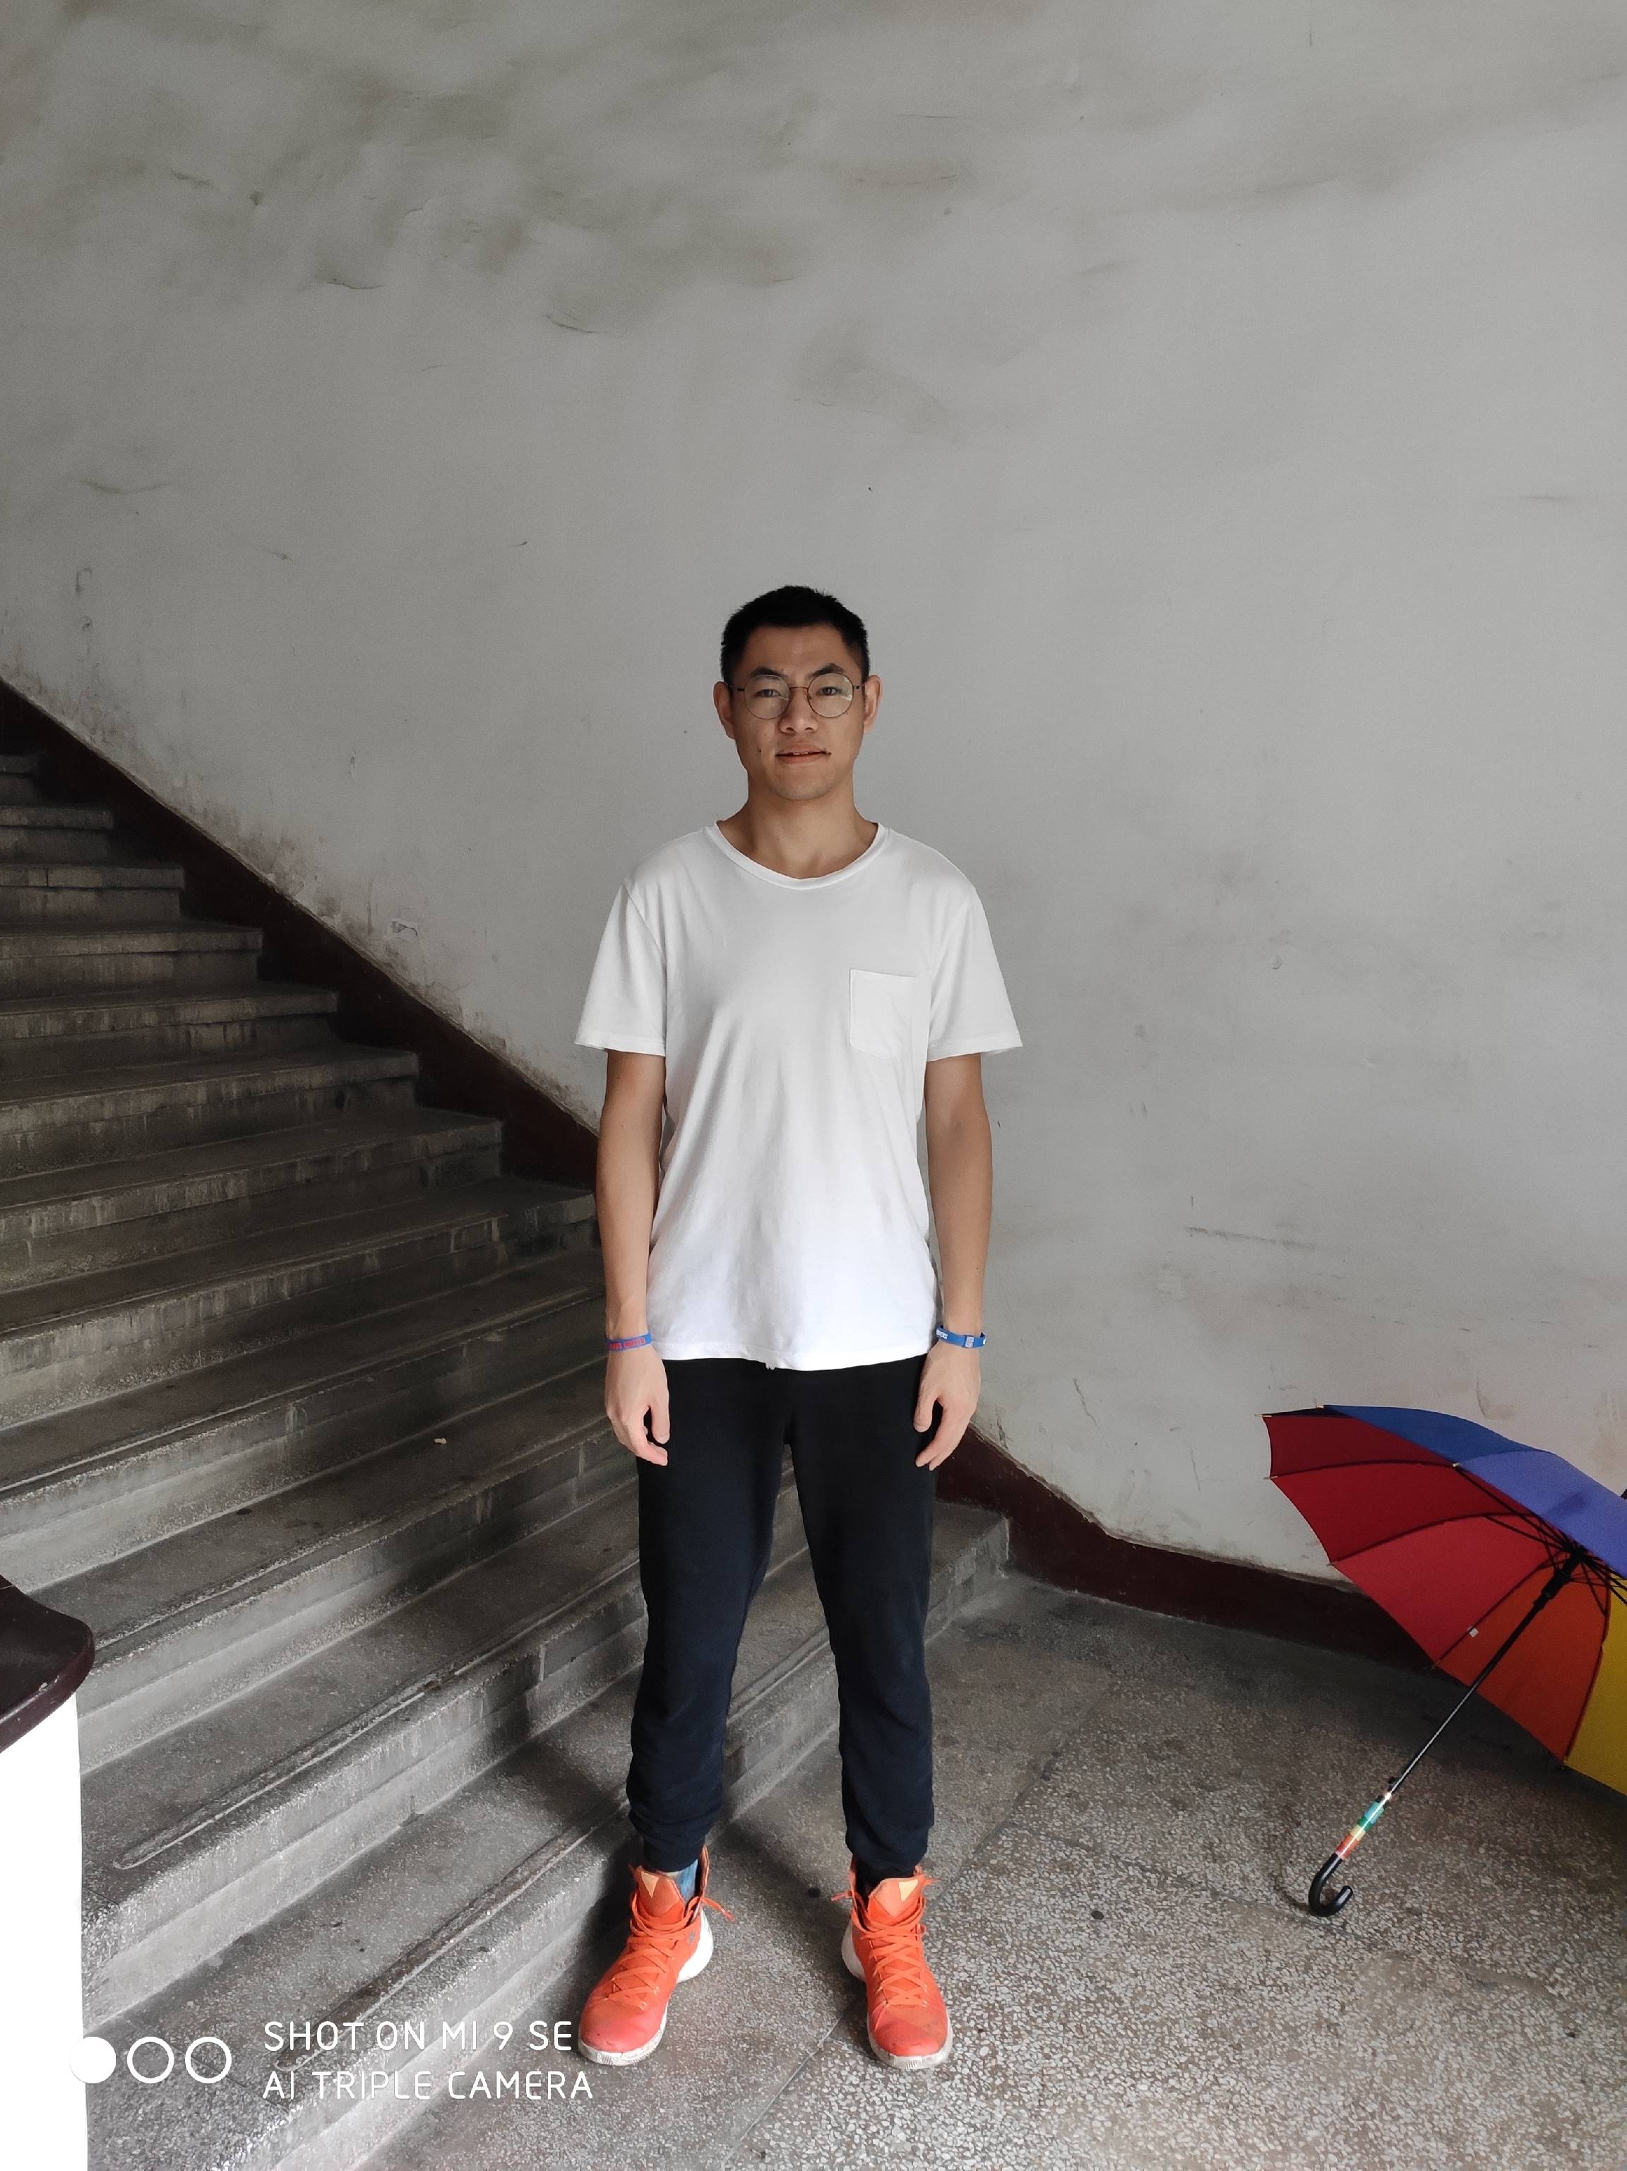
诚信承诺：本人如实填写了本表中的上述信息，并郑重承诺以上信息真实准确。如有虚假或错误信息，本人自愿承担由此而导致的不被录用等后果。 本人亲笔签字： 日期：
感谢您的关注，期待优秀的您加入我们的团队！

